О пользе лыжных прогулок
Зима – это время года, когда наш организм нуждается в активной жизнедеятельности. В эту пору года замедлены все процессы в нашем организме, да и недостаток солнечного света в связи с коротким световым днём отрицательно сказывается на психологическом состоянии многих людей. В зимний период часто появляются новые либо обостряются хронические заболевания.
Но противостоять этому можно: вы сохраните хорошую физическую форму, и цвет лица будет прекрасным благодаря свежему румянцу, и настроение поднимется после хорошей лыжной прогулки в морозный день. Такие физические нагрузки наиболее важны и полезны для тех, кто очень часто болеет простудными заболеваниями.
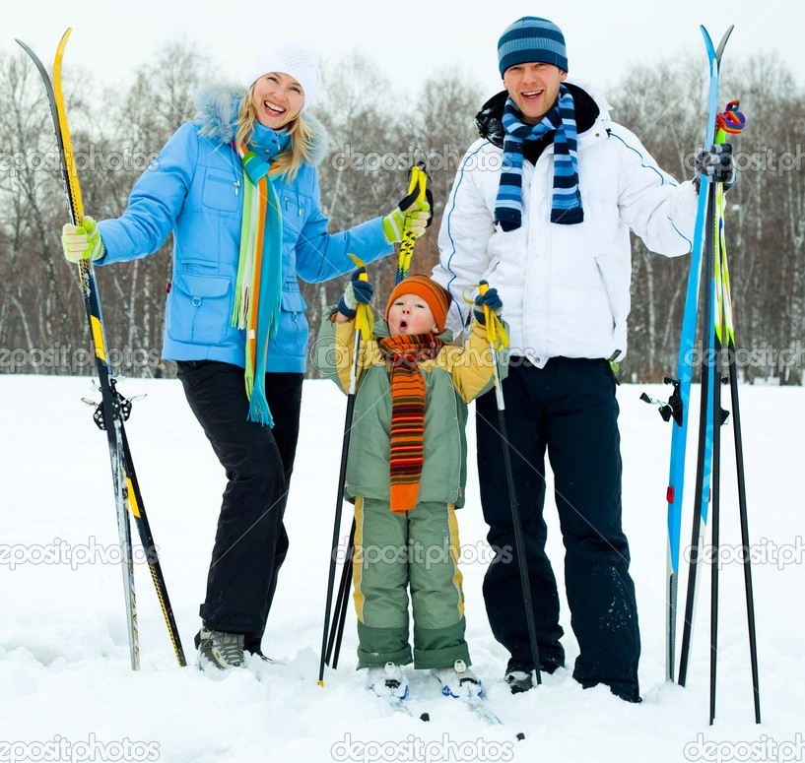
Так в чём непосредственно заключается польза лыжных
прогулок?
- Для катания на лыжах не требуется специальное длительное обучение. Оно доступно для всех.
- Во время катания на лыжах активно задействованы мышцы спины и живота, рук, сердца и многих других органов.
- Движения, выполняемые лыжником во время катания, содействуют снижению спазмов сосудов, приводят в норму давление крови. Холод на лыжне не ощущается, чаще всего наоборот бывает жарко.
- Лыжные прогулки помогают восстановить и укрепить сердечнососудистую и дыхательную системы.
- Занятия на лыжах происходят на свежем морозном воздухе, в котором более высокая концентрация кислорода. Это лучшая профилактика гриппа!
- Регулярно катаясь зимой на лыжах, вы укрепите свой иммунитет, мобилизуете защитные механизмы организма.
- Катание на лыжах является великолепным способом для борьбы с лишним весом и помогает сделать вашу талию стройнее, так как в процессе активно участвуют мышцы живота.
- Лыжные прогулки являются хорошим антидепрессантом: они дарят нам бодрость, позитивную энергию и хорошее настроение.
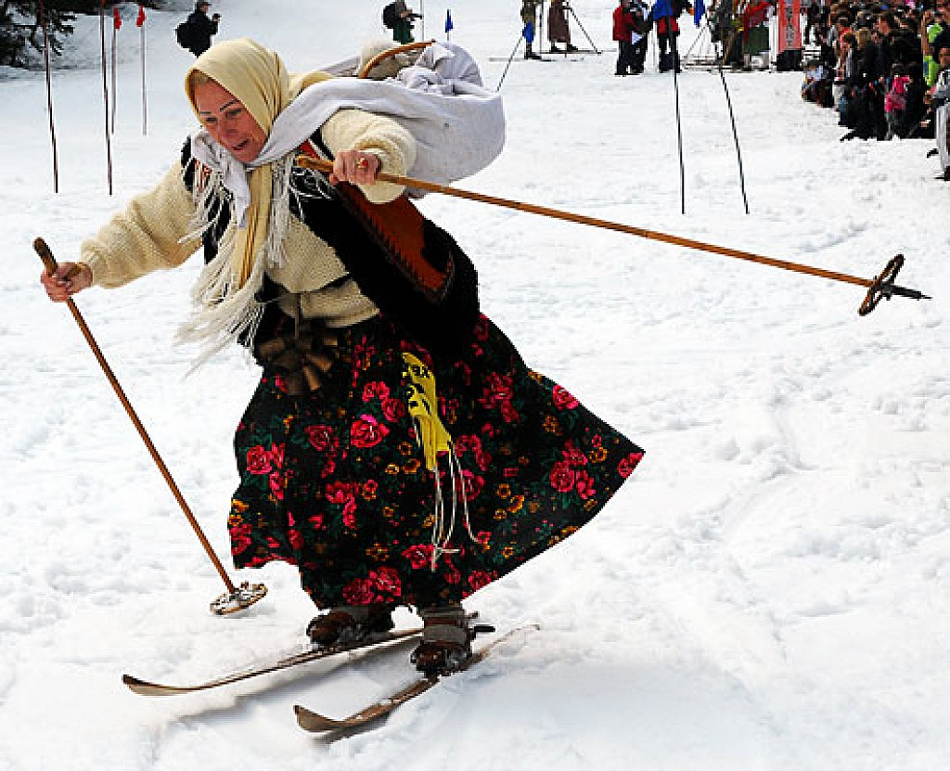
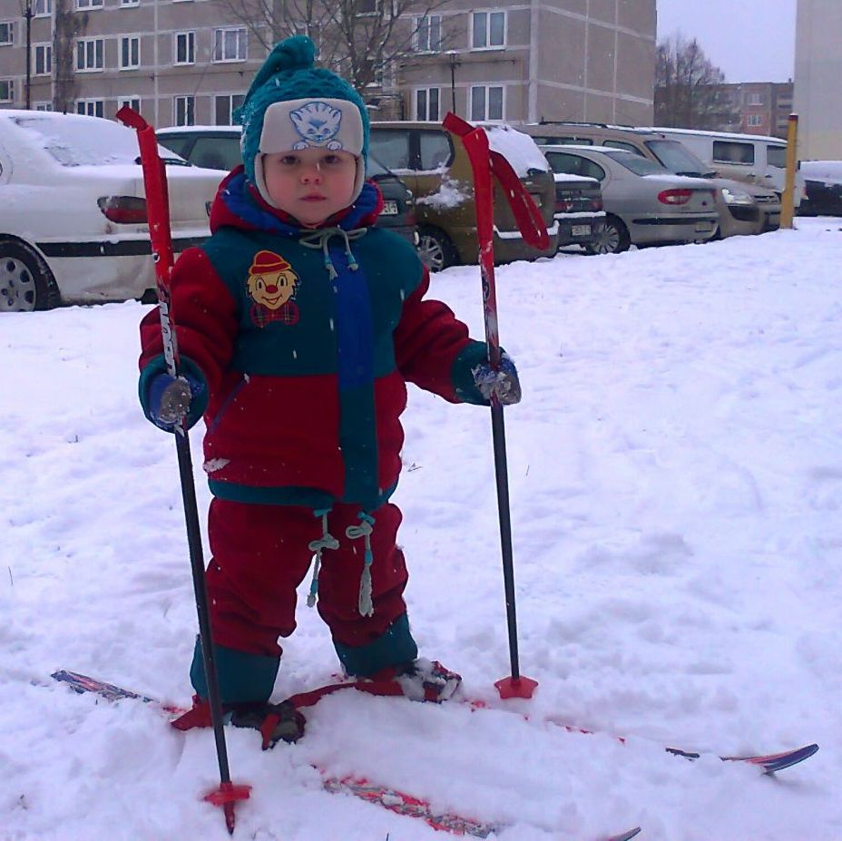
Для эффективности лыжных прогулок в сезон вы должны кататься на лыжах не реже чем два раза в неделю. Только тогда они принесут неоценимо огромную пользу вашему организму.

